- DOM操作：
angular.element()：把HTML包装成一个jquery对象并返回，第一个参数必须是一段HTML代码或一个DOM对象。相关操作在：12.5. 模板单独使用
并无使用angularjs就不能进行DOM操作的说法。
路由最好的解决方案是：8.3. 业务处理，这样就能在点击不同a标签时同时打开不同的dialog了；
- DOM操作：
新增指令，模仿官方的ng-view指令实现，主要是2点
①使用：element.html(template);附加DOM元素;
②使用： var link = $compile(element.contents()),来编译新增的元素并且
所有的DOM操作均基于以上方法来实现而不要去直接操作DOM。

也可以参照以下方法；
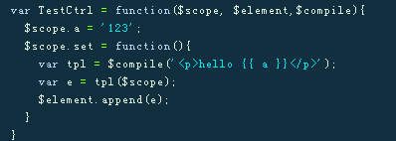
但这种方法的话，貌似angularjs不知道你在页面内新增了元素。

指令写法参考：豌豆荚的
